**Základní škola a Mateřská škola, Pavlice, okres Znojmo  
OP VK 1.4 75021293  
Tematický celek: Anglický jazyk  
  
Název a číslo učebního materiálu  
VY_22_INOVACE_02_20 Osvojení slovní zásoby 4. roč., cyklistika**

**PaedDr. Tamara Kučerová  
  
Anotace:** učební materiál obsahuje jednotlivé pracovní listy, které slouží k osvojení a upevnění slovní zásoby v úvodních hodinách výuky angličtiny ve čtvrtém ročníku. Důraz je kladen na osvojení psané podoby slova.  **Metodika:** prezentace slouží k předvedení na interaktivní tabuli, jednotlivé pracovní listy může učitel vytisknout. Kontrolu provádí učitel s žáky společně na interaktivní tabuli. Materiál lze využívat opakovaně, dokud žáci slovní zásobu nezvládnou.Část s obrázky slouží ke zpestření výuky a motivaci k učení.

**Obrázky pochází z galerie klipartů Microsoft Word 2010.**

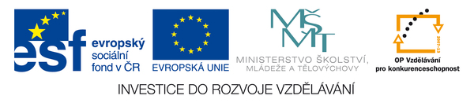

1. Podtrhni správně napsané slovo.

handlebars hendlebars handlebers **řidítka**

helmat helmet helma **helma**

mountain bike mountein bike **horské kolo**

pedl pedal pedale **šlapka**

sadle saddl saddle **sedlo**  seife saffe safe **bezpečný**

ebove above ebave **nad**

again agein egain **znovu, zase**

awey away eway **pryč**

for a long taim for a long time **na dlouho**

heppen happen happan **stát se**

strange strenge strainge **zvláštní, neznámý**

1. Správné řešení.

handlebars hendlebars handlebers **řidítka**

helmat helmet helma **helma**

mountain bike mountein bike **horské kolo**

pedl pedal pedale **šlapka**

sadle saddl saddle **sedlo**  seife saffe safe **bezpečný**

ebove above ebave **nad**

again agein egain **znovu, zase**

awey away eway **pryč**

for a long taim for a long time **na dlouho**

heppen happen happan **stát se**

strange strenge strainge **zvláštní, neznámý**

1. Doplň chybějící písmeno a napiš celé slovo.

h__ndlebars handleb__rs handle__ars **řídítka _________________**

h__lmet helm__t hel__et **helma _________________**

m__untain bike mountain b__ke **horské kolo ____**

p__dal ped__l pe__al **šlapka _______________**

sad__le s__ddle saddl__ **sedlo ________________**  saf__e s__ffe saff__ **bezpečný ______________**

__bove ab__ve abov__ **nad ______________**

__gain aga__n ag__in **znovu, zase _____________**

aw__y a__ay __way **pryč _________________**

for a l__ng time for a long t__me **na dlouho _______________**

hap__en happ__n h__ppen **stát se __________________**

strang__ stra__ge s__range **zvláštní, neznámý _________**

Vybarvi věty, které patří k sobě stejnou barvou

|  |  |
| --- | --- |
| It´s this one. Hurry up! | Který vlak jede do Londýna? |
| Yes, please. | Támhle, pospěš si. |
| Would you like a lift? | Ne, díky. Radši se projdu. |
| Would you like a sit down? | Ano |
| No thanks. I´d rather walk. | Chceš svézt? |
| Which is the train for london? | Neposadíte se ? |

Popiš obrázek

**C:\Documents and Settings\xy\Local Settings\Temporary Internet Files\Content.IE5\XHCZP2PZ\MC900197730[1].wmf**

**Vytvoř větu**

**by bus** C:\Documents and Settings\xy\Local Settings\Temporary Internet Files\Content.IE5\XHCZP2PZ\MC900320934[1].wmf

**by car** 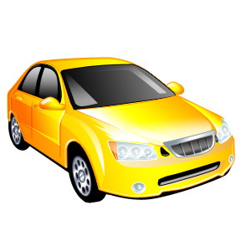

**by plane C:\Documents and Settings\xy\Local Settings\Temporary Internet Files\Content.IE5\5OJY4OIH\MC900411944[1].wmf**

**by train C:\Documents and Settings\xy\Local Settings\Temporary Internet Files\Content.IE5\P5PPJ928\MC900280589[1].wmf**

**on foot C:\Documents and Settings\xy\Local Settings\Temporary Internet Files\Content.IE5\3WZTBVT2\MC900233307[1].wmf**

Napiš slova do tabulky, některá se ti tam nevejdou. Učitel říká slova česky, ty je vyhledáš a škrtneš křížkem. Kdo první zakřížkuje celou mřížku, řekne nahlas BINGIO!

|  |  |  |
| --- | --- | --- |
| handlebars helmet mountain bike pedal  saddle safe above again  away for a long time happen strange | | |
|  |  |  |
|  |  |  |
|  |  |  |